

MÜHENDİSLİK ve DOĞA BİLİMLERİ FAKÜLTESİ

MEKATRONİK MÜHENDİSLİĞİ BÖLÜMÜ

MANTIK DEVRELERİ

DENEY FÖYÜ

DENEY NO: 1

MANTIK KAPILARIN İNCELENMESİ

Deneyi Yapanın |  |  |  | Değerlendirme
Ad ve Soyadı: HÜMEYRA ÇİMEN
Öğrenci Numarası: 19360859053 |  |  |  | Deney Performansı:
 |  |  |  | Sonuçlar:
Tarih: |  |  |  | TOPLAM:
İmza: |  |  |  | Tarih + Değerlendiren / İmza / Paraf:

2021

Deneyin Adı: Lojik Kapıların İncelenmesi

Deneyin Amacı: Temel kapı devrelerinin analiz edilmesi, çalışma prensiplerinin incelenmesi ve temel kapı işlemlerinin gerçekleştirilmesi.

Temel Bilgiler

VE (AND) Kapısı:

VE (AND) kapısının gerçekleştirdiği çarpma işlemi “. “ veya “* “ işareti ile gösterilir ve kapının yaptığı işlem Q=A*B şeklinde tanımlanır. Normal çarpma işleminin gerçekleştirildiği VE işleminde, giriş değişkenlerinin her hangi birinin 0 değerini alması ile çıkış 0 değerini alırken, girişlerin hepsinin 1 olması durumunda çıkışta 1 değerini alır. Bu durum giriş değişkeni ikiden fazla olan VE kapıları içinde geçerlidir. (Q=A*B*C)
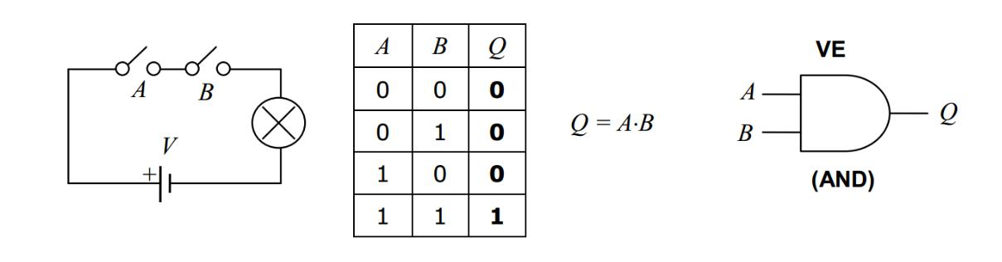

Şekil 1.1. “VE” kapısı elektriksel eşdeğer devresi, doğruluk tablosu, lojik fonksiyonu ve sembolü

VEYA (OR) Kapısı:

VEYA (OR) işlemine tabi tutulan A ve B değişkenleri, aşağıda görülen doğruluk tablosundaki işlemleri gerçekleştirir. VEYA işleminin diğer toplama işlemlerinden farkı, iki değişkenli sistemde her iki girişin 1 olması durumunda çıkışın 1+1=1 olmasıdır. Q eşit A veya B olarak ifade edilen çıkış ifadesinin 1 olması için, girişlerden herhangi birinin 1 olması yeterlidir.
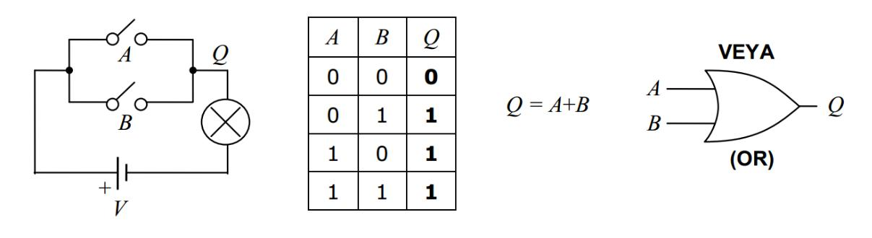

Şekil 1.2. “VEYA” kapısı elektriksel eşdeğer devresi, doğruluk tablosu, lojik fonksiyonu ve sembolü

DEĞİL Kapısı (NOT, Inverter)

DEĞİL kapısı, girişindeki mantıksal değeri tersine çevirir. Girişteki işaretin lojik 1 seviyesinde olması durumunda çıkış lojik 0 seviyesinde, lojik 0 seviyesinde olması durumunda ise çıkış lojik 1 seviyesinde olur.
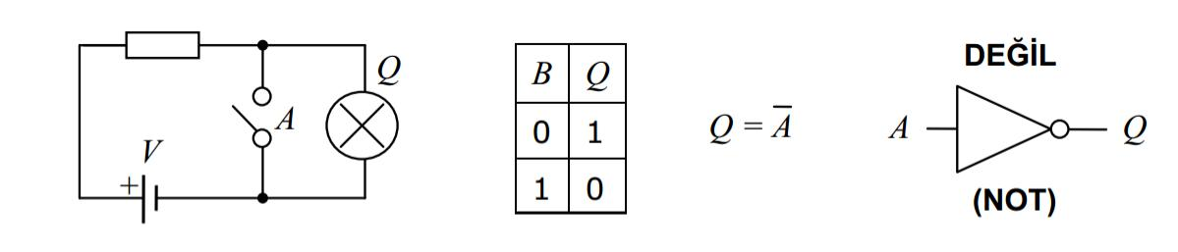

Şekil 1.3. “DEĞİL” kapısı elektriksel eşdeğer devresi, doğruluk tablosu, lojik fonksiyonu ve sembolü

KOMBİNASYONLU KAPI TÜREVLERİ

VE-DEĞİL kapısı (NAND)

Lojik ’de yaygın olarak kullanılan diğer bir kapı ‘VE’ ile ‘DEĞİL’ kapılarının (işlemlerinin) birleşmesinden oluşan ‘VEDEĞİL’ (NAND) kapısıdır.
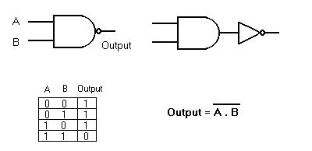

Şekil 1.4. “VE DEĞİL” kapısı doğruluk tablosu, lojik fonksiyonu ve sembolü

VEYA –DEĞİL (NOR)

VEYADEĞİL kapısı, elektronikte, girilen iki ya da daha çok değerin toplanmasını sağlayan ve sonucun tersini alan kapıdır. Buna veya değil kapısı (NOR gate) denir. VEYADEĞİL Kapısı, sadece tüm girişleri 0 ise 1 verir, diğer tüm hallerde 0 verir.

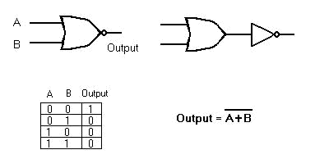

Şekil 1.5. “VEYA DEĞİL” kapısı doğruluk tablosu, lojik fonksiyonu ve sembolü

EXOR Kapısı

EXOR (Exclusive OR) Kapısı, girişindeki işaretler birbirinden farklı olduğu zaman çıkış olarak 1 verir, diğer tüm hallerde 0 verir. XOR kapısının Boole Cebiri eşitliği; A xor B = A'B+AB' şeklindedir.
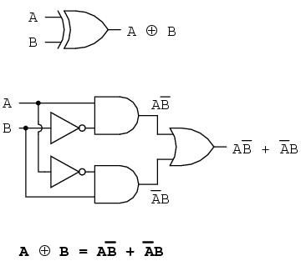

Şekil 1.6. “XOR” kapısı lojik fonksiyonu ve sembolü

EXNOR Kapısı

EXNOR / NXOR Kapısı, XOR kapısının sonucunun tersini üretir. Sadece bir girişi 1 olduğunda 0 cevabı verir; diğer tüm durumlarda ise 1 cevabını verir.

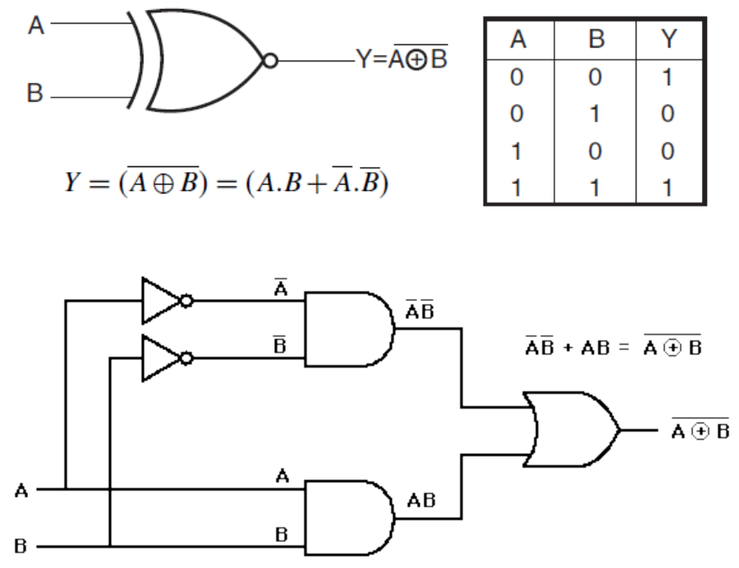

Şekil 1.7. “XNOR” kapısı lojik fonksiyonu ve sembolü

Deneyde Kullanılacak Entegreler ve İç Bağlantıları

7408 | AND Kapısı | 1 Adet
7432 | OR Kapısı | 1 Adet
7404 | Not Kapısı | 1 Adet
7400 | NAND Kapısı | 1 Adet
7402 | NOR Kapısı | 1 Adet
4070 | X-OR | 1 Adet
4077 | X-NOR Kapısı | 1 Adet

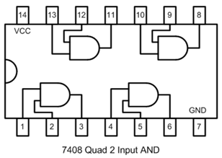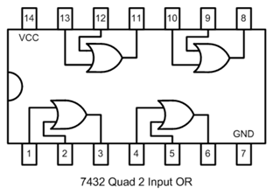

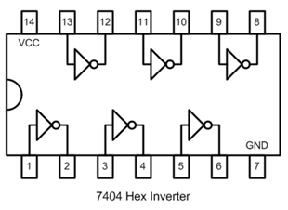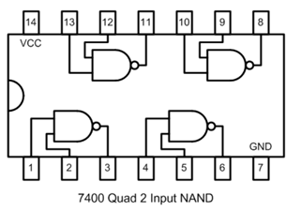
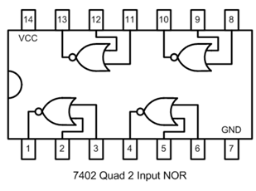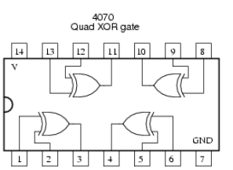

4077
Quad XNOR gate
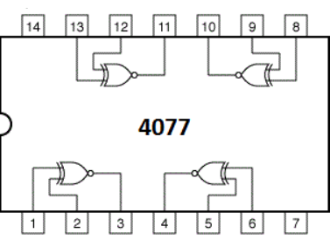

DENEY ÇALIŞMALARI

Deney 1: VE (AND) Kapısı Deneyi (Proteus)

Şekil 6.1’de verilen devreyi 7408 tüm devresini kullanarak kurunuz. Giriş anahtarlarından A ve B değişkenlerine “0” ve “1” girişlerini vererek AND kapısının doğruluk tablosunu oluşturunuz. Proteus ekran görüntüsünü aşağıdaki boş alana yapıştırınız
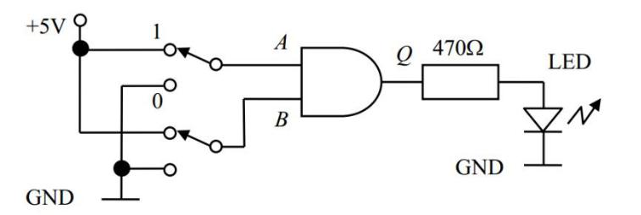

Şekil 6.1. VE Kapısı
AÇIKLAMA: ÇÖZÜNÜRLÜK KÖTÜ OLDUGU İÇİN ALT KISMA YAPIŞTIRDIM
 |  | Çıkış | LED durumu
Girişler |  | (Hesaplanan) | LED durumu
 |  | (Hesaplanan) | (ON/OFF)
 |  | Q=A.B | (ON/OFF)
A | B
0 | 0 | 0 | OFF
0 | 1 | 0 | OFF
1 | 0 | 0 | OFF
1 | 1 | 1 | ON

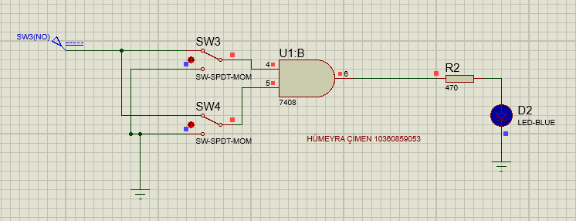

Tablo 6.1. VE Kapısı Doğruluk Tablosu

Deney 2: VE-DEĞİL (NAND) Kapısı Deneyi (Lab)

Şekil 6.1’de verilen devredeki 7408 yerine 7400 tüm devresini kullanarak devreyi tekrar kurunuz. Sonuçları Tablo 6.2’ye kaydediniz ve hesaplanan değerler ile karşılaştırınız.

 |  | Çıkış | LED durumu
Girişler |  | (Hesaplanan) | LED durumu
 |  | (Hesaplanan) | (ON/OFF)
 |  | Q=(A.B)’ | (ON/OFF)
A | B
0 | 0
0 | 1
1 | 0
1 | 1

Tablo 6.2. VE-DEĞİL Kapısı Doğruluk Tablosu

Deney 3: Tersleyici (INVERTER, NOT) Kapısı Devresi (Proteus)

Şekil 6.1’de verilen devredeki 7408 yerine 7404 tüm devresini kullanarak devreyi tekrar kurunuz. Sonuçları Tablo 6.3’e kaydediniz ve hesaplanan değerler ile karşılaştırınız. Proteus ekran görüntüsünü aşağıdaki boş alana yapıştırınız

Giriş | Çıkış (Hesaplanan) | LED durumu (ON/OFF)
A | Q=A’
0 | 1 | ON
1 | 0 | OFF
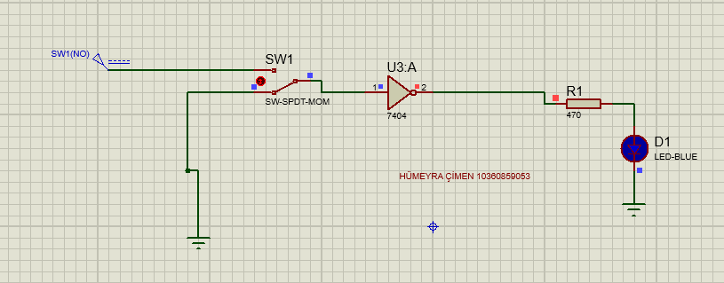

Tablo 6.3. TERSLEYİCİ Kapısı Doğruluk Tablosu

Deney 4: VEYA (OR) Kapısı Deneyi (Lab)

Şekil 6.1’de verilen devredeki 7408 yerine 7432 tüm devresini kullanarak devreyi tekrar kurunuz. Sonuçları Tablo 6.4’e kaydediniz ve hesaplanan değerler ile karşılaştırınız.

Girişler |  | Çıkış | LED durumu
 |  | (Hesaplanan) | (ON/OFF)
A | B | Q=A+B
0 | 0
0 | 1
 |  |  | F
1 | 0
1 | 1

Tablo 6.4. VEYA Kapısı Doğruluk Tablosu

Deney 5: VEYA DEĞİL (NOR) Kapısı Deneyi (Proteus)

Şekil 6.1’de verilen devredeki 7408 yerine 7402 tüm devresini kullanarak devreyi tekrar kurunuz. Sonuçları Tablo 6.5’e kaydediniz ve hesaplanan değerler ile karşılaştırınız. Proteus ekran görüntüsünü aşağıdaki boş alana yapıştırınız

Girişler |  | Çıkış | LED durumu
 |  | (Hesaplanan) | (ON/OFF)
A | B | Q=(A+B)’
0 | 0 | 1 | ON
0 | 1 | 0 | OFF
1 | 0 | 0 | OFF
1 | 1 | 0 | OFF

Tablo 6.5. VEYA DEĞİL Kapısı Doğruluk Tablosu
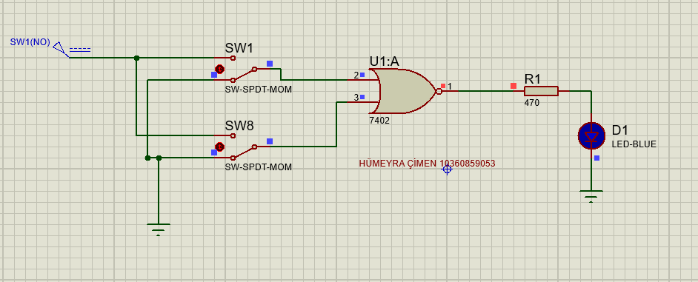

Deney 6: ÖZEL VEYA (X-OR, EXCLUSİVE-OR) Kapısı Deneyi (Lab)

Şekil 6.1’de verilen devredeki 7408 yerine 4070 tüm devresini kullanarak devreyi tekrar kurunuz. Sonuçları Tablo 6.6’ya kaydediniz ve hesaplanan değerler ile karşılaştırınız.
Girişler |  | Çıkış | LED durumu
 |  | (Hesaplanan) | (ON/OFF)
A | B | Q=A⊕B
0 | 0
0 | 1
1 | 0
1 | 1

Tablo 6.6. ÖZEL VEYA Kapısı Doğruluk Tablosu

Deney 7: ÖZEL-VEYADEĞİL (Exclusive NOR) Kapısı Deneyi (Proteus)

Şekil 6.1’de verilen devredeki 7408 yerine 4077 tüm devresini kullanarak devreyi tekrar kurunuz. Sonuçları Tablo 6.7’ye kaydediniz ve hesaplanan değerler ile karşılaştırınız. Proteus ekran görüntüsünü aşağıdaki boş alana yapıştırınız

Girişler |  | Çıkış | LED durumu
 |  | (Hesaplanan) | (ON/OFF)
A | B | Q=(A⊕B)’
0 | 0 | 1 | ON
0 | 1 | 0 | OFF
1 | 0 | 0 | OFF
1 | 1 | 1 | ON

Tablo 6.7. ÖZEL VEYA DEĞİL Kapısı Doğruluk Tablosu
